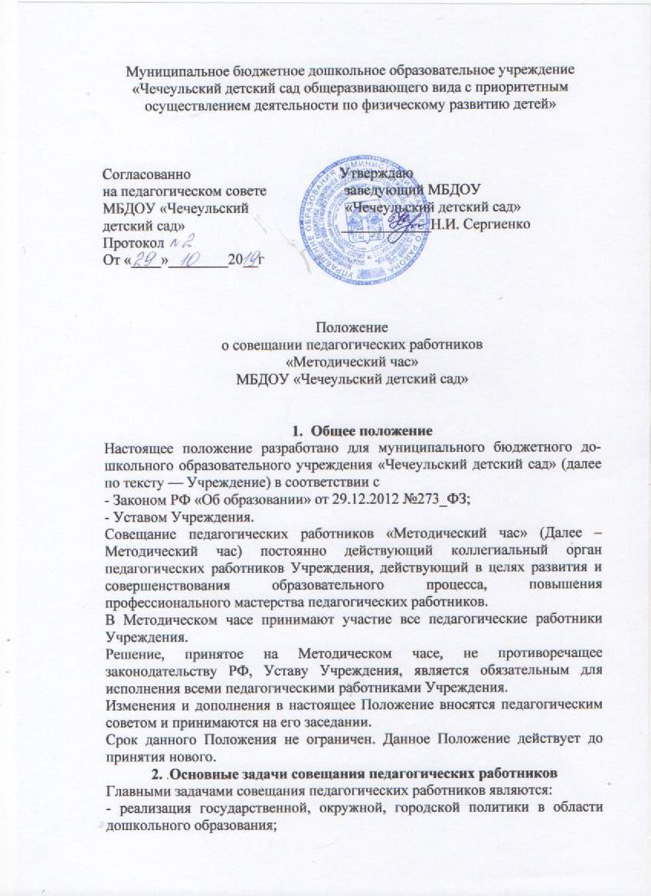

- внедрение в практику работы Учреждения достижений педагогической науки, передового педагогического опыта;
- повышение профессионального мастерства, развитие творческой активности педагогических работников Учреждения.
3. Функции совещания педагогических работников
На совещаниях педагогических работников:
- рассматривается реализация основных и дополнительных образовательных программ, реализуемых в Учреждении;
- изучаются нормативно-правовые документы в области общего и дошкольного образования;
- изучаются новые образовательные программы, методики, технологии в области общего и дошкольного образования;
- рассматриваются и рекомендуются для изучения педагогическими работниками новинки методической литературы, периодической печати в области общего и дошкольного образования;
- обсуждаются вопросы содержания, форм и методов образовательного процесса, планирования педагогической деятельности работников Учреждения;
- изучается, обобщается и рекомендуется к изучению передовой педагогический опыт дошкольных образовательных учреждений РФ, зарубежных стран и лучший опыт работы педагогических работников Учреждения;
- заслушиваются отчеты по самообразованию педагогических работников Учреждения;
- проводятся консультации и лекции педагогических и медицинских работников Учреждения, а также приглашенных лиц и пр.;
- заслушиваются анализы работы педагогических работников за полугодие, учебный год по выполнению программ, отчеты о проделанной работе в рамках реализации годовых задач, самообразования и пр.;
- заслушиваются отчеты администрации, медицинских и педагогических работников о состоянии здоровья воспитанников, ходе реализации образовательных программ, результатах готовности детей к школьному обучению и пр.;
- заслушиваются справки, акты по результатам контрольной деятельности в Учреждении;
- обсуждаются и утверждаются планы на текущий месяц;
- проводится анализ выполнения плана предыдущего месяца;
- обсуждаются и утверждаются сроки проведения мероприятий, запланированных в годовом плане Учреждения;
-обсуждаются организационные, текущие вопросы выполнения плана на месяц;
-обсуждаются и утверждаются сценарии музыкальных и физкультурных праздников и развлечений;
- обсуждаются текущие вопросы работы с родителями (законными представителями) воспитанников;
- утверждаются сроки проведения и повестки дня групповых родительских собраний;
- обсуждаются вопросы материально-технического оснащения и развития предметно-пространственной среды в групповых и других помещениях Учреждения;
- проводятся инструктажи ответственными лицами, знакомство с нормативно-правовыми документами в области охраны труда, техники безопасности на рабочем месте, пожарной безопасности, охраны жизни и здоровья воспитанников и пр.
4. Организации работы совещания педагогически работников
4.1. Методический час ведет заведующий или старший воспитатель Учреждения.
Секретарь Методического часа выбирается из числа педагогических работников Учреждения открытым голосованием на первом совещании сроком на один учебный год.
4.2. В необходимых случаях на Методический час приглашаются медицинские работники, представители общественных организаций, учреждений, родители (законные представители) воспитанников, представители Учредителя.
На Методическом часе могут приглашаться не все педагогические работники (в зависимости от повестки дня совещания). В этом случае в плане на месяц содержатся необходимые указания и ссылки.
4.3. Методический час проводится 1 раз в месяц (второй вторник) и по мере необходимости.
4.4. Повестка дня Методического часа указываются в плане работы Учреждения на месяц.
4.5. Непосредственное выполнение решений осуществляют ответственные лица, указанные в протоколе заседания Методического часа.
5.Взаимосвязи совещания педагогических работников с органами самоуправления учреждения
Методический час взаимодействует с педагогическим советом Учреждения.
6. Ответственность Методического часа
6.1. Методический час несет ответственность за выполнение, выполнение не в полном объеме или невыполнение закрепленных за ним задач и функций.
6.2. Методический час несет ответственность за соответствие принимаемых решений законодательству Российской Федерации, нормативно-правовым актам.
7. Делопроизводство Методического часа
7.1.Заседания Методического часа оформляются протоколом.
7.2.В журнале протоколов фиксируются:
- дата проведения заседания;
- повестка дня;
- ход обсуждения вопросов, выносимых на методический час;
- предложения, вопросы, рекомендации и замечания участников методического часа и приглашенных лиц;
- решение совещания педагогических работников.
7.3.Протоколы подписываются председателем и секретарем методического часа.
7.4.Нумерация протоколов ведется от начала учебного года.
7.5.Журнал протоколов методических часов нумеруется постранично, прошнуровывается, скрепляется подписью заведующего и печатью Учреждения.
Журнал протоколов методических часов хранится в делах Учреждения (постоянно).
7.6.Доклады, тексты выступлений, консультаций, представленные на методических часах, хранятся в методической папке .
Тематика методических часов, исходя из целей и задач ДОУ на учебный год, и является составной частью годового плана ДОУ.

